Дополнительная образовательная программа
по раннему чтению
«По дороге к Азбуке»
для детей (5-7 лет)
срок реализации программы 2 года

Руководители кружка:Рыбина Наталья Витальевна -воспитатель I категории,
Романова Анна Викторовна – воспитатель высшей категории
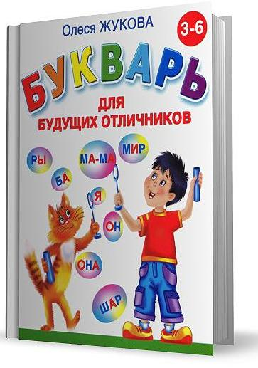
Цель программы: комплексное развитие познавательно-речевой деятельности детей и умения читать.

Особенности программы: Содержание программы основано на системе дидактических игр и игровых заданий, помогающих в доступной и интересной форме развивать речь, приобрести опыт чтения, совершенствовать коммуникативные умения, мышление, внимание, память, восприятие, контроль, самоконтроль, воображение и фантазию детей.

Формы проведения занятий:
-Традиционные
-Комбинированные
-Практические
-Дидактические игры

Режим организации занятий: 1 раз в неделю
(25 минут- старшая группа, 30 минут-подготовительная группа).
Ожидаемый результат:
Активизация интереса к письму печатными буквами, развитие тонкой моторики рук, творческого воображения, расширение словаря, развитие связной речи и внимания, памяти. Чтение текстов по букварю и ответы по содержанию.

Форма подведения итога:
Открытое занятие для родителей.

